

13 октября 2026 г. | г. Москва

Коммерческое предложение
Office Kit S33C (3,8х35)
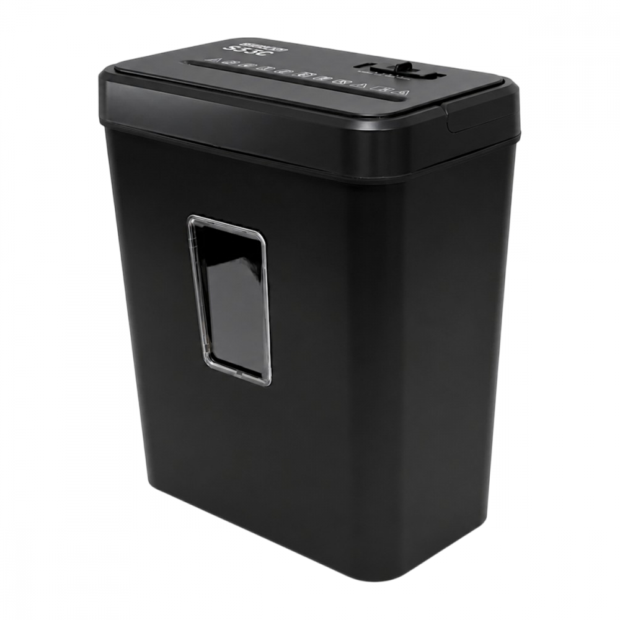 | Описание:  Персональный уничтожитель документов с уровнем секретности P-4 подходит для безопасной утилизации конфиденциальных бумаг дома или в офисе. Уничтожает до 8 листов одновременно, справляется со скобами и пластиковымих картами. Современный дизайн и корзина объемом 18 литров обеспечивают удобство в ежедневном использовании.

Параметры | Значение
Тип: | Персональные
Количество пользователей: | 1-3
Тип резки: | Перекрестный
Размер частицы, мм: | 3,8х35
Уровень секретности по DIN 66399: | P-4
Количество уничтожаемых листов 70 г/м: | 9
Количество уничтожаемых листов 80 г/м: | 8
Емкость корзины, л: | 18
Скорость резки, мм/сек.: | 74
Ширина входа, мм: | 223
Мощность, Вт: | 286
Уровень шума, Дб: | 63
Реверс: | Да
Защита от перегрева: | Да
Высота, мм: | 370
Ширина, мм: | 315
Глубина, мм: | 190
Вес, кг: | 3,5

Фактические параметры товара могут отличаться от заявленного производителем в технической документации как в большую, так и в меньшую сторону в пределах допустимой погрешности не более 10%.
Это в равной степени относится как к размеру частиц, так и к уровню шума, скорости и количеству уничтожаемых листов. Данная погрешность является технологической нормой и не считается дефектом.
На изменение параметров может оказывать влияние плотность уничтожаемой бумаги и фактическое напряжение в сети.

Цена: 5 517 руб. 60 коп.
Гарантия:
Сроки поставки товара:
Срок действия ценового предложения:

Генеральный директор Миронов Б.Б.

